HairSalonApp

Detaljni arhitekturni projekat

Verzija 0.5
Pregled izmena
Datum | Verzija | Opis | Autor
13.11.2017. | 0.5 | Inicijalna verzija | Petar, Mihailo

Sadržaj
1. Cilj dokumenta 5
2. Opseg dokumenta 5
3. Reference 5
4. Predstavljanje arhitekture 5
5. Ciljevi i ograničenja arhitekture 5
6. Pogled na slučajeve korišćenja 5
6.1 Dijagrami slučajeva korišćenja 6
6.2 Kratak opis slučajeva korišćenja 7
6.2.1 Pregled osnovnih informacija o salonu 7
6.2.2 Definisanje preparata 7
6.2.3 Pravljenje priprema 7
6.2.4 Uvid u istoriju svojih priprema 7
6.2.5 Upravljanje uslugama 7
6.2.6 Definisanje cene svojih usluga 7
6.2.7 Uvid u istoriju svog rada 7
6.2.8 Preuzimanje rada sa mušterijom 8
6.2.9 Prijavljivanje 8
6.2.10 Ažuriranje postojećeg zaposlenog 8
6.2.11 Kreiranje naloga zaposlenom 8
6.2.12 Brisanje naloga zaposlenom 8
6.2.13 Zakazivanje termina 8
6.2.14 Odobravanje termina 8
7. Pogled na logičku arhitekturu sistema 8
7.1 Pregled arhitekture – organizacija paketa i podsistema u slojeve 9
7.1.1 Korisnički interfejs 9
7.1.2 Aplikaciona logika 9
7.1.3 Pristup podacima 9
7.1.4 HTML 9
7.1.5 PHP 9
7.1.6 MySQL 10
8. Pogled na procese 10
8.1 Procesi 10
8.1.1 Web čitač 10
8.1.2 Web server 10
8.1.3 PHP-CGI 10
8.1.4 MySQL Server 10
9. Pogled na raspoređivanje sistema 11
9.1 Klijent 11
9.2 Web server 11
9.3 DBMS server 11
10. Pogled na implementaciju sistema 11
10.1 Model domena 11
10.2 Šema baze podataka 12
10.3 Komponente sistema 29
10.3.1 Komponente korisničkog interfejsa 29
10.3.2 Komponente aplikacione logike 29
10.3.3 Komponente za pristup podacima 29
11. Performanse 29
12. Kvalitet 29

Detaljni arhitekturni projekat

Cilj dokumenta
Cilj ovog dokumenta je detaljni opis arhitekture HairSalonApp aplikacije.

Opseg dokumenta
Dokument se odnosi na HairSalon aplikaciju koja će biti razvijena od strane TMNT tima. Namena aplikacije je efikasno prezentovanje salona, kao i olakšavanje posla zaposlenima i jednostavniji način biranja usluga od strane mušterija.

Reference
Spisak korišćene literature:
- HairSalon – Predlog projekta, TMNT-HairSalon-01, V1.0, 2017, TMNT tim.
- HairSalon – Planirani raspored aktivnosti na projektu, V1.0, 2017, TMNT tim.
- HairSalon – Plan realizacije projekta, V1.0, 2017, TMNT tim.
- HairSalon – Vizija sistema, V1.0, 2017, TMNT tim.
- HairSalon – Specifikacija zahteva, V1.0, 2017, TMNT tim.

Predstavljanje arhitekture
Arhitektura sistema u dokumentu je prikazana kao serija pogleda na sistem: pogled na slučajeve korišćenja, pogled na procese, pogled na razmeštaj komponenti sistema i pogled na implementaciju. Ovi pogledi su predstavljeni odgovarajućim UML dijagramima.

Ciljevi i ograničenja arhitekture
Ključni zahtevi i sistemska ograničenja koja imaju značajan uticaj na izbor arhitekture i projektovanje sistema su:
- HairSalon portal će biti implementirana kao Web aplikacija zasnovana na PHP skripting jeziku i MySQL bazi podataka [4].
- Klijentski deo HairSalon portala će biti optimizovan za sledeće Web čitače: Google Chrome, Opera 8.0 i noviji, kao i Firefox (Mozilla) [4].
- Svi zahtevi u pogledu performansi dati u [5] moraju biti uzeti u obzir pri izboru arhitekture i razvoju sistema.

Pogled na slučajeve korišćenja
U ovom odeljku je dat pogled na slučajeve korišćenja definisane u specifikaciji zahteva [5].
Slučajevi korišćenja PeNcIL portala su:

  - Pregled osnovnih informacija o salonu
  - Definiše preparate
    - Unos cene preparata
    - Ubacivanje, brisanje preparata
- Prijavljivanje
- Pravljenje priprema
- Uvid u istoriju svojih priprema
- Upravlja uslugama
- Definiše cenu svojih usluga
- Uvid u istoriju svog rada
- Preuzima rad sa mušterijom
- Upravlja nalozima svih korisnika
  - Kreiranje novog zaposlenog
  - Brisanje postojećeg zaposlenog
  - Ažuriranje postojećeg zaposlenog
- Zakazivanje termina
- Odobravanje termina

Ove slučajevi korišćenja mogu da iniciraju posetilac portala, mušterija, frizer, osoblje za pripremu ili administrator.

Dijagrami slučajeva korišćenja
Osnovni UML dijagram koji prikazuje korisnike i slučajeve korišćenja HairSalon portala prikazan je na sledećoj slici:
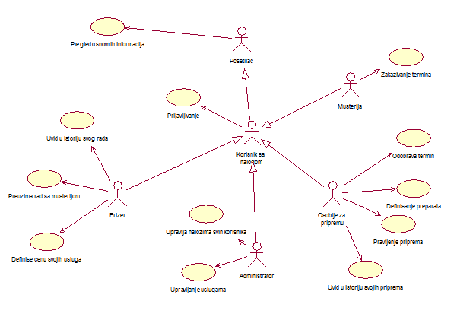
Slučajevi korišćenja upravlja uslugama, upravljanje nalozima svih korisnika, zakazivanje termina obuhvataju složenije radnje koje se mogu razložiti dalje razložiti na pojedinačne slučajeve korišćenja.
Detaljni UML dijagram za slučaj korišćenja upravlja uslugama je prikazan na sledećoj slici:
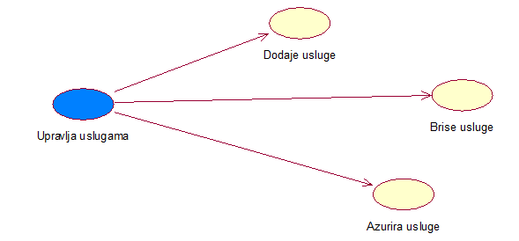

Detaljni UML dijagram za slučaj korišćenja upravljanje nalozima svih korisnika je prikazan na sledećoj slici:
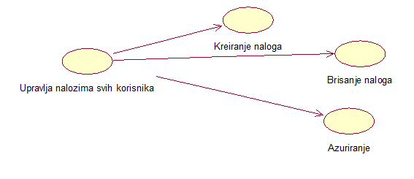

Kratak opis slučajeva korišćenja

Pregled osnovnih informacija o salonu
Kratak opis: Prikaz stranice portala sa osnovnim podacima o salonu.
Akteri koji iniciraju slučaj korišćenja: Posetilac, Frizer, Osoblje za pripremu, Administrator.

Definisanje preparata
Kratak opis: Unosi naziv i cenu preparata.
Akteri koji iniciraju slučaj korišćenja: Osoblje za pripremu.

Pravljenje priprema
Kratak opis: Priprema preparata za određenu vrstu usluge.
Akteri koji iniciraju slučaj korišćenja: Osoblje za pripremu.

Uvid u istoriju svojih priprema
Kratak opis: Prikaz stranice sa informacijama o istoriji priprema.
Akteri koji iniciraju slučaj korišćenja: Osoblje za pripremu.

Upravljanje uslugama
Kratak opis: Unos, brisanje i ažuriranje usluga.
Akteri koji iniciraju slučaj korišćenja: Administrator.

Definisanje cene svojih usluga
Kratak opis: Cena za određenu vrstu usluge.
Akteri koji iniciraju slučaj korišćenja: Frizer.

Uvid u istoriju svog rada
Kratak opis: Prikaz stranice sa istorijom rada određenog frizera.
Akteri koji iniciraju slučaj korišćenja: Frizer.

Preuzimanje rada sa mušterijom
Kratak opis: Odabir mušterije.
Akteri koji iniciraju slučaj korišćenja: Frizer.

Prijavljivanje
Kratak opis: Prijavljivanje korisnika na portal u cilju pristupa specifičnim funkcijama koje zahtevaju autorizaciju.
Akteri koji iniciraju slučaj korišćenja: Frizer, Osoblje za pripremu, Administrator.

Ažuriranje postojećeg zaposlenog
Kratak opis: Ažuriranje podataka o zaposlenima.
Akteri koji iniciraju slučaj korišćenja: Član laboratorije, Šef laboratorije, Vođa projekta, Administrator.

Kreiranje naloga zaposlenom
Kratak opis: Kreiranje korisničkog naloga za novog zaposlenog.
Akteri koji iniciraju slučaj korišćenja: Administrator.

Brisanje naloga zaposlenom
Kratak opis: Brisanje korisničkog naloga i podataka za postojećeg zaposlenog.
Akteri koji iniciraju slučaj korišćenja: Administrator.

Zakazivanje termina
Kratak opis: Odabir slobodnog termina, frizera, usluga i preparata koji će se koristiti.
Akteri koji iniciraju slučaj korišćenja: Mušterije.

Odobravanje termina
Kratak opis: Odobravanje ili ne odobravanje zahteva za termin od strane mušterije.
Akteri koji iniciraju slučaj korišćenja: Osoblje za pripremu.

Pogled na logičku arhitekturu sistema
U ovom odeljku je dat pregled logičke arhitekture sistema. Ovaj pogled sadrži opis najznačajnijih klasa, njihove organizacije u pakete i podsisteme, i organizacija podsistema u slojeve. U cilju opisivanja dinamičkih aspekata arhitekture, ovaj odeljak može da uključi opise realizacije najznačajnijih slučajeva korišćenja. Da bi se ilustrovala veza između arhitekturno značajnih klasa, podsistema, paketa ili slojeva moguće je uključiti i odgovarajuće dijagrame klasa.
Logički pogled na HairSalonApp portal obuhvata 3 glavna paketa: Korisnički interfejs, Aplikaciona logika, Pristup podacima.
Paket Korisnički interfejs sadrži Web stranice, PHP skripte i multimedijalni sadržaj koji realizuju grafički dizajn i forme preko kojih korisnici sistema komuniciraju sa sistemom.
Paket Aplikaciona logika predstavlja srednji sloj sistema koji sadrži PHP skripte zadužene za realizaciju funkcionalnosti specifičnih za domen sistema koji se razvija.
Paket Pristup podacima sadrži PHP skripte koje predstavljaju interfejs za pristup, dodavanje i ažuriranje podataka koji se čuvaju u bazi podataka.

Pregled arhitekture – organizacija paketa i podsistema u slojeve
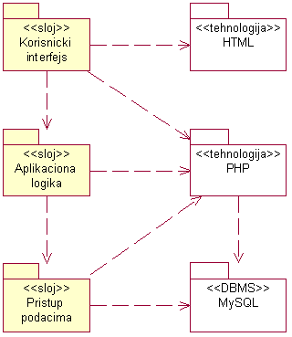

Korisnički interfejs
sloj
Ovaj sloj realizuje korisnički interfejs portala. U njemu su sadržane sve HTML, multimedijalni sadržaji i PHP skripte koje generišu HTML stranice preko kojih korisnici komuniciraju sa sistemom.
Sloj korisničkog interfejsa zavisi od sloja aplikacione logike, kao i paketa HTML i PHP.

Aplikaciona logika
sloj
Sloj aplikacione logike je srednji sloj u troslojnoj arhitekturi HairSalonApp portala. Sadrži PHP skripte koje realizuju funkcionalnost karakterističnu za domen primene portala i uspostavljaju vezu između korisničkog interfejsa i sloja za pristup podacima.
Ovaj sloj zavisi od sloja za pristup podacima i PHP paketa.

Pristup podacima
sloj
Sloj za pristup podacima se nalazi na dnu troslojne arhitekture i sadrži PHP skripte zadužene za pribavljanje, dodavanje i ažuriranje podataka koji se čuvaju u MySQL bazi podataka.
Ovaj sloj ne zavisi od drugih slojeva, ali je zavisan od paketa PHP i MySQL baza podataka.

HTML
tehnologija
Tehnologija HTML-a definiše gradivne elemente stranica koje se prikazuju u Web čitaču i koje omogućavaju prikaz formatiranih informacija i realizaciju formi za unos i ažuriranje podataka.

PHP
tehnologija
Tehnologija PHP-a obezbeđuje mehanizam za pisanje i izvršavanje skripti na strani servera. Ove skripte mogu da generišu HTML kod koji realizuje korisnički interfejs i pristupaju bazi podataka u cilju pribavljanja, unosa i ažuriranja podataka.

MySQL
DBMS
MySQL predstavlja sistem za upravljanje bazama podataka koji će se koristiti za realizaciju PeNcIL portala.

Pogled na procese
U ovom odeljku je sadržan pogled na procesnu arhitekturu sistema. Ovaj opis treba da sadrži specifikaciju različitih zadataka (procesa i niti) uključenih u rad sistema. Takođe je potrebno dati dijagrame koji pokazuju njihovu interakciju i konfiguraciju. Dodela objekata i klasa na određene zadatke takođe spada u opis procesne arhitekture.
Web aplikacije zasnovane na PHP-u imaju relativno jednostavan procesni model koji je u potpunosti pod kontrolom Web servera. Sa stanovišta projektanta PHP Web aplikacije nije potrebno voditi računa o načinu rada Web servera i načinu izvršavanja skripti.
Ilustracije radi u nastavku je dat opis procesa uključenih u izvršenje HairSalonApp portala kao Web aplikacije.

Procesi
Na sledećem UML dijagramu klasa prikazani su procesi koji učestvuju u izvršenju HairSalonApp portala. Dijagram je opšteg tipa i može se primeniti na bilo koju Web aplikaciju zasnovanu na PHP-u i MySQL bazi podataka.
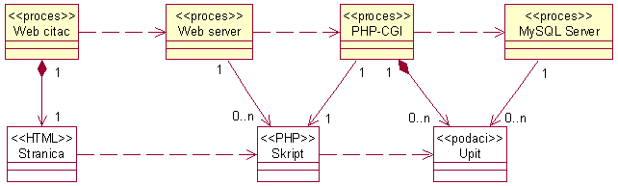

Web čitač
Web čitač je proces koji izvršava funkcionalnost aplikacije za prikaz HTML stranica dobijenih od nekog Web servera. U najopštijem slučaju Web čitač u jednom trenutku može da prikazuje samo jednu HTML stranicu.
Web čitač zavisi od Web servera koji generiše i vraća odgovarajuću HTML stranicu na zahtev.

Web server
Web server je proces koji izvršava funkcionalnost opsluživanja zahteva prispelih sa više Web čitača. Ukoliko je zahtevana stranica PHP skript, Web server inicira izvršenje PHP-CGI procesa koji obrađuje odgovarajući skript i generiše sadržaj koji se vraća čitaču. Web server može paralelno da inicira veći broj PHP-CGI procesa.

PHP-CGI
PHP-CGI proces obavlja posao obrade zadatog PHP skripta i generiše odgovarajući tekstualni sadržaj koji Web server šalje Web čitaču. Za izvršenje PHP skripta ovaj proces može da zahteva usluge MySQL servera-a. Komunikacija između PHP-CGI procesa i MySQL servera se obavlja preko prosleđivanja upita i vraćanja rezultat.

MySQL Server
MySQL Server je proces koji izvršava funkcionalnost MySQL sistema za upravljanje bazama podataka. Ovaj proces može konkurentno da prihvati određen broj upita, izvrši ih nad bazom podataka i vrati rezultate procesu koji je upite postavio.

Pogled na raspoređivanje sistema
Pogled na raspoređivanje sistema prikazuje različite fizičke čvorove za najopštiju konfiguraciju sistema. Fizičkim čvorovima koji predstavljaju procesore vrši se dodeljivanje identifikovanih procesa.
Na sledećoj slici dat je UML dijagram raspoređivanja HairSalonApp portala.
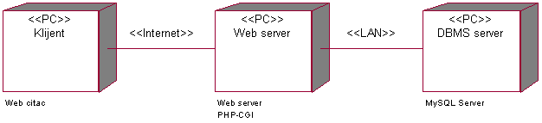

Klijent
Pristup HairSalonApp portalu se obavlja preko klijentskih računara na kojima se izvršava Web čitač. Za povezivanje između klijenta i Web servera koristi se Internet infrastruktura tako da nema ograničenja u pogledu lokacije klijenta.

Web server
Računar na kome se izvršava Web server opslužuje više klijenata koji pristupaju preko Interneta. Pored osnovnog procesa koji realizuje funkcionalnost Web servera, na ovom računaru mogu da se izvršavaju i procesi PHP-CGI koji vrše obradu zadatih PHP skripti. U najopštioj konfiguraciji DBMS se izvršava na posebnoj mašini koja je sa Web serverom u lokalnoj mreži (LAN).

DBMS server
DBMS server je računar na kome se izvršava MySQL Server proces koji realizuje funkcionalnost sistema za upravljanje bazama podataka. Zbog sigurnosti podataka koji se na ovom računaru čuvaju pristup bazi je ograničen samo na računare iz lokalne mreže (LAN).

Pogled na implementaciju sistema
Pogled na implementaciju prikazuje različite aspekte bitne za implementaciju sistema. U slučaju HairSalonApp portala ovaj odeljak sadrži model domena, šemu baze podataka i prikaz komponenti sistema razvrstanih u ranije identifikovane pakete.

Model domena
Model domena za koji se HairSalonApp portal projektuje je ilustrovan UML dijagramom klasa. U njemu su prikazane domenske klase, neki od njihovih atributa, kao i veze koje se mogu identifikovati između njih.
Model domena predstavlja osnovu za projektovanje baze podataka, ali i identifikaciju nekih od komponenti (PHP skripti) koje će biti implementirane.
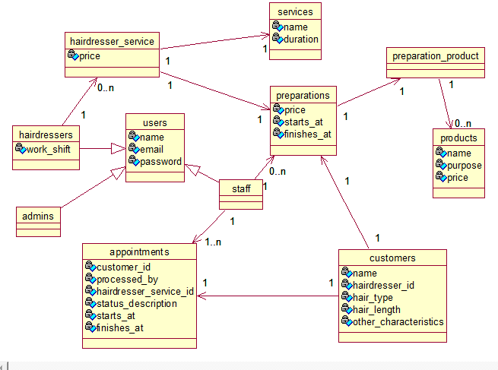

Šema baze podataka
Detaljna šema MySQL baze podataka je prikazana na sledećem dijagramu.

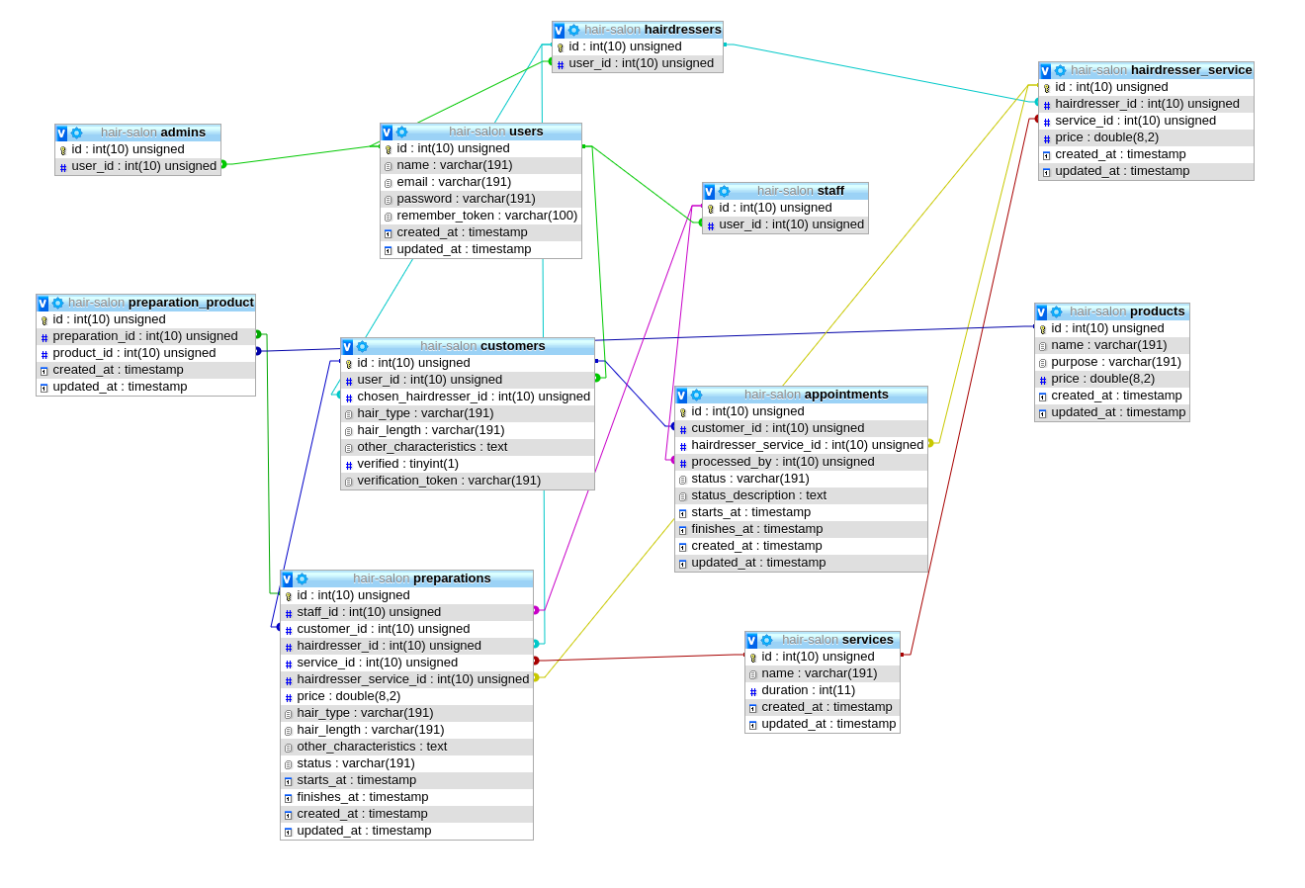

Skup DDL naredbi za kreiranje baze podataka.
--
-- Table structure for table `admins`
--

CREATE TABLE `admins` (
`id` int(10) UNSIGNED NOT NULL,
`name` varchar(191) COLLATE utf8mb4_unicode_ci NOT NULL,
`email` varchar(191) COLLATE utf8mb4_unicode_ci NOT NULL,
`password` varchar(191) COLLATE utf8mb4_unicode_ci NOT NULL,
`remember_token` varchar(100) COLLATE utf8mb4_unicode_ci DEFAULT NULL,
`created_at` timestamp NULL DEFAULT NULL,
`updated_at` timestamp NULL DEFAULT NULL
) ENGINE=InnoDB DEFAULT CHARSET=utf8mb4 COLLATE=utf8mb4_unicode_ci;

-- --------------------------------------------------------

--
-- Table structure for table `admins_password_resets`
--

CREATE TABLE `admins_password_resets` (
`id` int(10) UNSIGNED NOT NULL,
`email` varchar(191) COLLATE utf8mb4_unicode_ci NOT NULL,
`token` varchar(191) COLLATE utf8mb4_unicode_ci NOT NULL,
`created_at` timestamp NULL DEFAULT NULL
) ENGINE=InnoDB DEFAULT CHARSET=utf8mb4 COLLATE=utf8mb4_unicode_ci;

-- --------------------------------------------------------

--
-- Table structure for table `customers`
--

CREATE TABLE `customers` (
`id` int(10) UNSIGNED NOT NULL,
`badge_no` int(11) NOT NULL,
`name` varchar(191) COLLATE utf8mb4_unicode_ci NOT NULL,
`created_at` timestamp NULL DEFAULT NULL,
`updated_at` timestamp NULL DEFAULT NULL
) ENGINE=InnoDB DEFAULT CHARSET=utf8mb4 COLLATE=utf8mb4_unicode_ci;

-- --------------------------------------------------------

--
-- Table structure for table `hairdressers`
--

CREATE TABLE `hairdressers` (
`id` int(10) UNSIGNED NOT NULL,
`name` varchar(191) COLLATE utf8mb4_unicode_ci NOT NULL,
`email` varchar(191) COLLATE utf8mb4_unicode_ci NOT NULL,
`password` varchar(191) COLLATE utf8mb4_unicode_ci NOT NULL,
`remember_token` varchar(100) COLLATE utf8mb4_unicode_ci DEFAULT NULL,
`created_at` timestamp NULL DEFAULT NULL,
`updated_at` timestamp NULL DEFAULT NULL
) ENGINE=InnoDB DEFAULT CHARSET=utf8mb4 COLLATE=utf8mb4_unicode_ci;

-- --------------------------------------------------------

--
-- Table structure for table `hairdressers_password_resets`
--

CREATE TABLE `hairdressers_password_resets` (
`id` int(10) UNSIGNED NOT NULL,
`email` varchar(191) COLLATE utf8mb4_unicode_ci NOT NULL,
`token` varchar(191) COLLATE utf8mb4_unicode_ci NOT NULL,
`created_at` timestamp NULL DEFAULT NULL
) ENGINE=InnoDB DEFAULT CHARSET=utf8mb4 COLLATE=utf8mb4_unicode_ci;

-- --------------------------------------------------------

--
-- Table structure for table `hairdresser_service`
--

CREATE TABLE `hairdresser_service` (
`id` int(10) UNSIGNED NOT NULL,
`hairdresser_id` int(10) UNSIGNED NOT NULL,
`service_id` int(10) UNSIGNED NOT NULL,
`price` double(8,2) NOT NULL,
`created_at` timestamp NULL DEFAULT NULL,
`updated_at` timestamp NULL DEFAULT NULL
) ENGINE=InnoDB DEFAULT CHARSET=utf8mb4 COLLATE=utf8mb4_unicode_ci;

-- --------------------------------------------------------

--
-- Table structure for table `migrations`
--

CREATE TABLE `migrations` (
`id` int(10) UNSIGNED NOT NULL,
`migration` varchar(191) COLLATE utf8mb4_unicode_ci NOT NULL,
`batch` int(11) NOT NULL
) ENGINE=InnoDB DEFAULT CHARSET=utf8mb4 COLLATE=utf8mb4_unicode_ci;

--
-- Dumping data for table `migrations`
--

INSERT INTO `migrations` (`id`, `migration`, `batch`) VALUES
(1, '2014_10_12_100000_create_password_resets_table', 1),
(2, '2017_12_23_210227_admins_migration', 1),
(3, '2017_12_23_213534_hairdressers_migration', 1),
(4, '2017_12_23_213535_staff_migration', 1),
(5, '2017_12_23_213536_services_migration', 1),
(6, '2018_02_04_215114_customers_migration', 1),
(7, '2018_02_04_215120_products_migration', 1),
(8, '2018_02_04_215133_preparations_migration', 1);

-- --------------------------------------------------------

--
-- Table structure for table `preparations`
--

CREATE TABLE `preparations` (
`id` int(10) UNSIGNED NOT NULL,
`staff_id` int(10) UNSIGNED NOT NULL,
`customer_id` int(10) UNSIGNED NOT NULL,
`hairdresser_service_id` int(10) UNSIGNED DEFAULT NULL,
`price` double(8,2) NOT NULL,
`hair_type` varchar(191) COLLATE utf8mb4_unicode_ci NOT NULL,
`hair_length` varchar(191) COLLATE utf8mb4_unicode_ci NOT NULL,
`other_characteristics` text COLLATE utf8mb4_unicode_ci NOT NULL,
`created_at` timestamp NULL DEFAULT NULL,
`updated_at` timestamp NULL DEFAULT NULL
) ENGINE=InnoDB DEFAULT CHARSET=utf8mb4 COLLATE=utf8mb4_unicode_ci;

-- --------------------------------------------------------

--
-- Table structure for table `preparation_product`
--

CREATE TABLE `preparation_product` (
`id` int(10) UNSIGNED NOT NULL,
`preparation_id` int(10) UNSIGNED NOT NULL,
`product_id` int(10) UNSIGNED NOT NULL,
`created_at` timestamp NULL DEFAULT NULL,
`updated_at` timestamp NULL DEFAULT NULL
) ENGINE=InnoDB DEFAULT CHARSET=utf8mb4 COLLATE=utf8mb4_unicode_ci;

-- --------------------------------------------------------

--
-- Table structure for table `products`
--

CREATE TABLE `products` (
`id` int(10) UNSIGNED NOT NULL,
`name` varchar(191) COLLATE utf8mb4_unicode_ci NOT NULL,
`purpose` varchar(191) COLLATE utf8mb4_unicode_ci NOT NULL,
`price` double(8,2) NOT NULL,
`created_at` timestamp NULL DEFAULT NULL,
`updated_at` timestamp NULL DEFAULT NULL
) ENGINE=InnoDB DEFAULT CHARSET=utf8mb4 COLLATE=utf8mb4_unicode_ci;

-- --------------------------------------------------------

--
-- Table structure for table `services`
--

CREATE TABLE `services` (
`id` int(10) UNSIGNED NOT NULL,
`name` varchar(191) COLLATE utf8mb4_unicode_ci NOT NULL,
`created_at` timestamp NULL DEFAULT NULL,
`updated_at` timestamp NULL DEFAULT NULL
) ENGINE=InnoDB DEFAULT CHARSET=utf8mb4 COLLATE=utf8mb4_unicode_ci;

-- --------------------------------------------------------

--
-- Table structure for table `staff`
--

CREATE TABLE `staff` (
`id` int(10) UNSIGNED NOT NULL,
`name` varchar(191) COLLATE utf8mb4_unicode_ci NOT NULL,
`email` varchar(191) COLLATE utf8mb4_unicode_ci NOT NULL,
`password` varchar(191) COLLATE utf8mb4_unicode_ci NOT NULL,
`remember_token` varchar(100) COLLATE utf8mb4_unicode_ci DEFAULT NULL,
`created_at` timestamp NULL DEFAULT NULL,
`updated_at` timestamp NULL DEFAULT NULL
) ENGINE=InnoDB DEFAULT CHARSET=utf8mb4 COLLATE=utf8mb4_unicode_ci;

-- --------------------------------------------------------

--
-- Table structure for table `staff_password_resets`
--

CREATE TABLE `staff_password_resets` (
`id` int(10) UNSIGNED NOT NULL,
`email` varchar(191) COLLATE utf8mb4_unicode_ci NOT NULL,
`token` varchar(191) COLLATE utf8mb4_unicode_ci NOT NULL,
`created_at` timestamp NULL DEFAULT NULL
) ENGINE=InnoDB DEFAULT CHARSET=utf8mb4 COLLATE=utf8mb4_unicode_ci;

--
-- Indexes for dumped tables
--

--
-- Indexes for table `admins`
--
ALTER TABLE `admins`
ADD PRIMARY KEY (`id`),
ADD UNIQUE KEY `admins_email_unique` (`email`);

--
-- Indexes for table `admins_password_resets`
--
ALTER TABLE `admins_password_resets`
ADD PRIMARY KEY (`id`),
ADD KEY `admins_password_resets_email_index` (`email`);

--
-- Indexes for table `customers`
--
ALTER TABLE `customers`
ADD PRIMARY KEY (`id`),
ADD UNIQUE KEY `customers_badge_no_unique` (`badge_no`);

--
-- Indexes for table `hairdressers`
--
ALTER TABLE `hairdressers`
ADD PRIMARY KEY (`id`),
ADD UNIQUE KEY `hairdressers_email_unique` (`email`);

--
-- Indexes for table `hairdressers_password_resets`
--
ALTER TABLE `hairdressers_password_resets`
ADD PRIMARY KEY (`id`),
ADD KEY `hairdressers_password_resets_email_index` (`email`);

--
-- Indexes for table `hairdresser_service`
--
ALTER TABLE `hairdresser_service`
ADD PRIMARY KEY (`id`),
ADD KEY `hairdresser_service_hairdresser_id_index` (`hairdresser_id`),
ADD KEY `hairdresser_service_service_id_index` (`service_id`);

--
-- Indexes for table `migrations`
--
ALTER TABLE `migrations`
ADD PRIMARY KEY (`id`);

--
-- Indexes for table `preparations`
--
ALTER TABLE `preparations`
ADD PRIMARY KEY (`id`),
ADD KEY `preparations_staff_id_index` (`staff_id`),
ADD KEY `preparations_customer_id_index` (`customer_id`),
ADD KEY `preparations_hairdresser_service_id_index` (`hairdresser_service_id`);

--
-- Indexes for table `preparation_product`
--
ALTER TABLE `preparation_product`
ADD PRIMARY KEY (`id`),
ADD KEY `preparation_product_preparation_id_index` (`preparation_id`),
ADD KEY `preparation_product_product_id_index` (`product_id`);

--
-- Indexes for table `products`
--
ALTER TABLE `products`
ADD PRIMARY KEY (`id`);

--
-- Indexes for table `services`
--
ALTER TABLE `services`
ADD PRIMARY KEY (`id`);

--
-- Indexes for table `staff`
--
ALTER TABLE `staff`
ADD PRIMARY KEY (`id`),
ADD UNIQUE KEY `staff_email_unique` (`email`);

--
-- Indexes for table `staff_password_resets`
--
ALTER TABLE `staff_password_resets`
ADD PRIMARY KEY (`id`),
ADD KEY `staff_password_resets_email_index` (`email`);

--
-- AUTO_INCREMENT for dumped tables
--

--
-- AUTO_INCREMENT for table `admins`
--
ALTER TABLE `admins`
MODIFY `id` int(10) UNSIGNED NOT NULL AUTO_INCREMENT;

--
-- AUTO_INCREMENT for table `admins_password_resets`
--
ALTER TABLE `admins_password_resets`
MODIFY `id` int(10) UNSIGNED NOT NULL AUTO_INCREMENT;

--
-- AUTO_INCREMENT for table `customers`
--
ALTER TABLE `customers`
MODIFY `id` int(10) UNSIGNED NOT NULL AUTO_INCREMENT;

--
-- AUTO_INCREMENT for table `hairdressers`
--
ALTER TABLE `hairdressers`
MODIFY `id` int(10) UNSIGNED NOT NULL AUTO_INCREMENT;

--
-- AUTO_INCREMENT for table `hairdressers_password_resets`
--
ALTER TABLE `hairdressers_password_resets`
MODIFY `id` int(10) UNSIGNED NOT NULL AUTO_INCREMENT;

--
-- AUTO_INCREMENT for table `hairdresser_service`
--
ALTER TABLE `hairdresser_service`
MODIFY `id` int(10) UNSIGNED NOT NULL AUTO_INCREMENT;

--
-- AUTO_INCREMENT for table `migrations`
--
ALTER TABLE `migrations`
MODIFY `id` int(10) UNSIGNED NOT NULL AUTO_INCREMENT, AUTO_INCREMENT=9;

--
-- AUTO_INCREMENT for table `preparations`
--
ALTER TABLE `preparations`
MODIFY `id` int(10) UNSIGNED NOT NULL AUTO_INCREMENT;

--
-- AUTO_INCREMENT for table `preparation_product`
--
ALTER TABLE `preparation_product`
MODIFY `id` int(10) UNSIGNED NOT NULL AUTO_INCREMENT;

--
-- AUTO_INCREMENT for table `products`
--
ALTER TABLE `products`
MODIFY `id` int(10) UNSIGNED NOT NULL AUTO_INCREMENT;

--
-- AUTO_INCREMENT for table `services`
--
ALTER TABLE `services`
MODIFY `id` int(10) UNSIGNED NOT NULL AUTO_INCREMENT;

--
-- AUTO_INCREMENT for table `staff`
--
ALTER TABLE `staff`
MODIFY `id` int(10) UNSIGNED NOT NULL AUTO_INCREMENT;

--
-- AUTO_INCREMENT for table `staff_password_resets`
--
ALTER TABLE `staff_password_resets`
MODIFY `id` int(10) UNSIGNED NOT NULL AUTO_INCREMENT;

--
-- Constraints for dumped tables
--

--
-- Constraints for table `hairdresser_service`
--
ALTER TABLE `hairdresser_service`
ADD CONSTRAINT `hairdresser_service_hairdresser_id_foreign` FOREIGN KEY (`hairdresser_id`) REFERENCES `hairdressers` (`id`) ON DELETE CASCADE,
ADD CONSTRAINT `hairdresser_service_service_id_foreign` FOREIGN KEY (`service_id`) REFERENCES `services` (`id`) ON DELETE CASCADE;

--
-- Constraints for table `preparations`
--
ALTER TABLE `preparations`
ADD CONSTRAINT `preparations_customer_id_foreign` FOREIGN KEY (`customer_id`) REFERENCES `customers` (`id`) ON DELETE CASCADE,
ADD CONSTRAINT `preparations_hairdresser_service_id_foreign` FOREIGN KEY (`hairdresser_service_id`) REFERENCES `hairdresser_service` (`id`) ON DELETE CASCADE,
ADD CONSTRAINT `preparations_staff_id_foreign` FOREIGN KEY (`staff_id`) REFERENCES `staff` (`id`) ON DELETE CASCADE;

--
-- Constraints for table `preparation_product`
--
ALTER TABLE `preparation_product`
ADD CONSTRAINT `preparation_product_preparation_id_foreign` FOREIGN KEY (`preparation_id`) REFERENCES `preparations` (`id`) ON DELETE CASCADE,
ADD CONSTRAINT `preparation_product_product_id_foreign` FOREIGN KEY (`product_id`) REFERENCES `products` (`id`) ON DELETE CASCADE;
COMMIT;

/*!40101 SET CHARACTER_SET_CLIENT=@OLD_CHARACTER_SET_CLIENT */;
/*!40101 SET CHARACTER_SET_RESULTS=@OLD_CHARACTER_SET_RESULTS */;
/*!40101 SET COLLATION_CONNECTION=@OLD_COLLATION_CONNECTION */;

Komponente sistema
...

Komponente korisničkog interfejsa
...

Komponente aplikacione logike
...

Komponente za pristup podacima
...

Performanse
Izabrana arhitektura softvera podržava zahteve u pogledu broja korisnika koji mogu simultano pristupati sistemu i vremena odziva za pristup bazi podataka specificirane u zahtevima u pogledu performansi [5]:
- Sistem će da podrži do 1000 simultanih pristupa korisnika portalu.
- Vreme potrebno za pristupanje bazi podataka u cilju izvršenje nekog upita ne sme da bude veće od 5 sekundi.
Zahtevane performanse su zadovoljene izborom tehnologija na kojima će sistem biti razvijen i definisane hardverske platforme [5].

Kvalitet
Izabrana arhitektura softvera podržava zahteve u pogledu dostupnosti i srednjeg vremena između otkaza specificirane u zahtevima u pogledu pouzdanosti [5]:
- HairSalonApp portal će biti dostupan 24 časa dnevno, 7 dana u nedelji. Vreme kada portal nije dostupan ne sme da pređe 10%.
- Srednje vreme između dva sukcesivna otkaza ne sme da padne ispod 120 sati.

